Práctica 3 2ºevaluación

Hecho por: Jesús Padilla Crespo

Practica 3 2ªEvaluación

Ejercicios de Funciones de mysql

**Parte1**

Vamos a usar la BBDD del ejercicio1 de la evaluación (EMP y DEPT):

1. Muestra la versión de Mysql

1. Muestra la fecha y hora actual

1. Compara las cadenas (“Salesianos”, y “SALESIANOS”)

1. Muestra la longitud de la cadena de los “ename” de la tabla EMP.

1. Concatena los “Ename” y los “job” de todos los empleados, separándolos con un guión (“-

“).

1. Muéstra los “loc” alreves de la tabla DEPT.

1. Rellena con puntos “.” por la derecha hasta 20 caracteres los ename de la tabla emp.

1. Muestra en mayúsculas todos Dname de la tabla DEPT.

1. Muestra el nombre y el año (solo el año de la fecha) de todos los empleados.

1. Muestra la hora actual.

1. Muestra el día de la semana de hoy.

1. Muestra la fecha de hoy en formato: 7 de Febrero de 2021

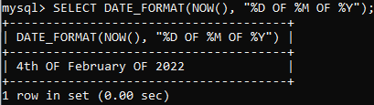

1. Muestra la fecha de la tabla emp en formato: 7 de Febrero de 2021

1. Muestra el salario más alto de la tabla emp.

1. Muestra el primer empleado contratado en la empresa.

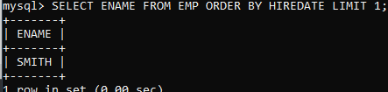

1. Calcula el salario medio de la empresa.

1. Halla la media de los salarios de los departamentos cuyo salario mínimo supera a 1000.

1. Muestra cuantos empleados no tienen comisión.

1. Muestra la media de salario de los departamentos agrupado por departamento.

1. Muestra la suma de salario de los departamentos agrupado por departamento cuya suma sea mayor de 2000.

1. Prueba las funciones con números de prueba: SIN(), COT(), ACOS(), ASIN(),EXP(), LN(), LOG(),POWER(), SQRT()

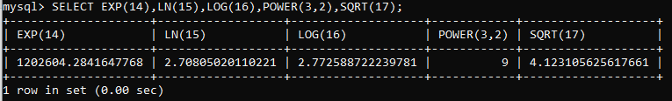

**Parte2**

Crea una base de datos "ejercicio3", en la que guardaremos información sobre selecciones nacionales de baloncesto.

Para ello tendremos: una tabla "PAIS" y una tabla "JUGADOR.

De cada país guardaremos el nombre (por ejemplo, "España") y un código que actuará como clave primaria (por ejemplo, “ESP”). De cada jugador anotaremos código, nombre, apellidos, posición y código de la selección a la que pertenece.

1. Añade los países:
   * ESP, España
   * ARG, Argentina
   * AUS, Australia
   * LIT, Lituania
2. Añade los jugadores:
   * RUB, Ricky, Rubio, Base,ESP
   * NAV, Sergio, Lull, Alero,ESP
   * SCO, Luis, Scola, Ala-Pivot,ARG
   * DEL, Carlos, Delfino, Escolta,ARG
   * MAC, Jonas, Maciulis, Alero,LIT
   * BOG, Andrew, Bogut, Pivot,AUS

Puedes añadir más datos de prueba.

Crea con funciones lo siguiente:

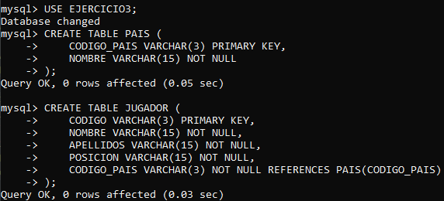

1. Muestra los nombres y apellidos de todos los jugadores, en mayúsculas, ordenados por apellido y nombre.

1. 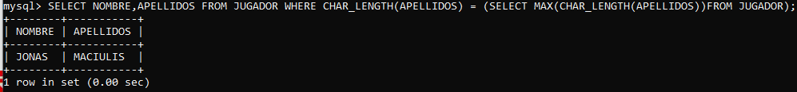Muestra el nombre y apellidos del jugador o jugadores cuyo apellido es el más largo (formado por más letras).
2. Muestra el apellido, una coma, un espacio y después el nombre de todos los jugadores de "España" (aparecerán datos como "Rubio, Ricky"). Para ello, usa la función "CONCAT".

1. Muestra las 4 primeras letras de los apellidos de los jugadores de "Argentina", ordenados de forma descendente.

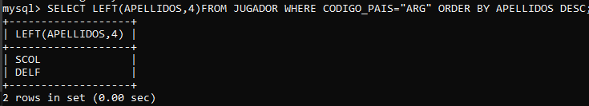

1. Muestra los nombres de todos los jugadores, reemplazando "Ricky" por "Ricardo".

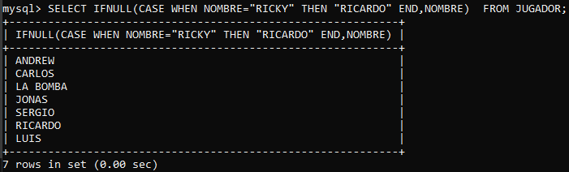

1. Muestra los valores: "Don " seguido del nombre y del apellido de los jugadores

(aparecerán datos como "Don Andrew Bogut"), usando "CONCAT"

1. Texto

   Descripción generada automáticamente con confianza bajaMuestra el nombre y apellidos de todos los jugadores cuyo país contenga una N en el nombre. Debes eliminar los espacios iníciales y finales de ambos campos, en caso de que existan.
2. Muestra al revés el apellido de los jugadores de Australia.

1. Muestra una cadena formada por 10 guiones,nombre y otros 10 guiones.

